Мастерская  
по компетенции**"Сетевое и системное администрирование"**

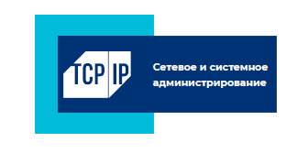  
  
  
**виды деятельности:**  
Развертывание и настройка VoIP.  
  
Разработка и поддержка документации сети.  
  
Настройка динамической маршрутизации.  
  
настройка коммутаторов, маршрутизаторов, межсетевых экранов и устройств беспроводной сети.  
  
Внедрение мер по защите сети.

**График работы мастерской**

| **Дни**  **недели** | **Время занятий для студентов колледжа** | **Время доступности оборудования для иных организаций** |
| --- | --- | --- |
| понедельник | 09.00 – 15.00 | 16.00 -18.00 |
| вторник | 09.00 – 15.00 | 16.00 -18.00 |
| среда | 09.00 – 15.00 | 16.00 -18.00 |
| четверг | 09.00 – 15.00 | 16.00 -18.00 |
| пятница | 09.00 – 15.00 | 16.00 -18.00 |
| суббота | 09.00 – 15.00 | 16.00 -18.00 |

**Мастерская «Веб-дизайн и разработка»**, оснащена оборудованием:

* Автоматизированные рабочие места на 10 обучающихся (системный блокAMDRyzen 7 1700 Eight-CoreProcessor 3.00 GHz, оперативная память 8 Гб, SSD 240Gb, HDD 1TB, видеокарта 4GB GeForce GTX1650, 2 монитора Asus 23.8" VP247NA, Источник бесперебойного питания CyberPower);
* Автоматизированное рабочее место преподавателя (системный блок IntelCore i7-8700 3.2Ghz/, оперативная память 16 Гб, SSD 240 Gb, HDD 1TB, 8GB GeForceRTX 2070, 2 монитора ASUS23.8"VP247NA, Источник бесперебойного питания CYBERPOWER);
* Интерактивная панель SMARTBOARDM600";
* Проектор Vivitek;
* МФУHP Color LaserJet PRO MFP M479FNW;
* Меловая доска.

Для реализации проекта веден в эксплуатацию кластер серверов состоящий из:

* 4 узла Cisco UCS C220 M5SN на базе процессоров IntelXeonGold 6230: 160 Cores/ 320 Threads/ 2.1 GHz/ 2048 Gb DDR4 RDIMM ECC/ 8ТБ U.2 SSD intel P4500
* Система хранения данных NetApp FAS2750.
* Все мастерские объединены в локальную сеть с использованием активного сетевого оборудования Cisco. Автоматизированные рабочие места используют современные технологии виртуализации. Вся локальная сеть использует гигабитные интерфейсы для поддержания высокого уровня производительности. Между узлами сети и серверным оборудованием используется оптическое соединение со скоростью 10Гбит/c. Мобильный класс имеет собственную беспроводную сеть и может быть развернут в любом требуемом месте для проведения занятий.

Для обеспечения необходимого качества и эффективности учебного процесса имеется подключение к сети интернет. Подключение организуется по выделенной оптоволоконной линии связи. Фильтрация контента осуществляется при помощи облачного сервиса SkyDNS, Фильтрация по категориям. В качестве антивирусного решения используется Dr.WebDesktopSecuritySuite + Центр управления.

**1.**     **Повышение квалификации**

Преподаватель колледжа  Бамбаева С.В. прошла  курсы повышения квалификации по направлению мастерской  в рамках программы Академии WorldSkills Russia по теме «Цифровые технологии в образовании».

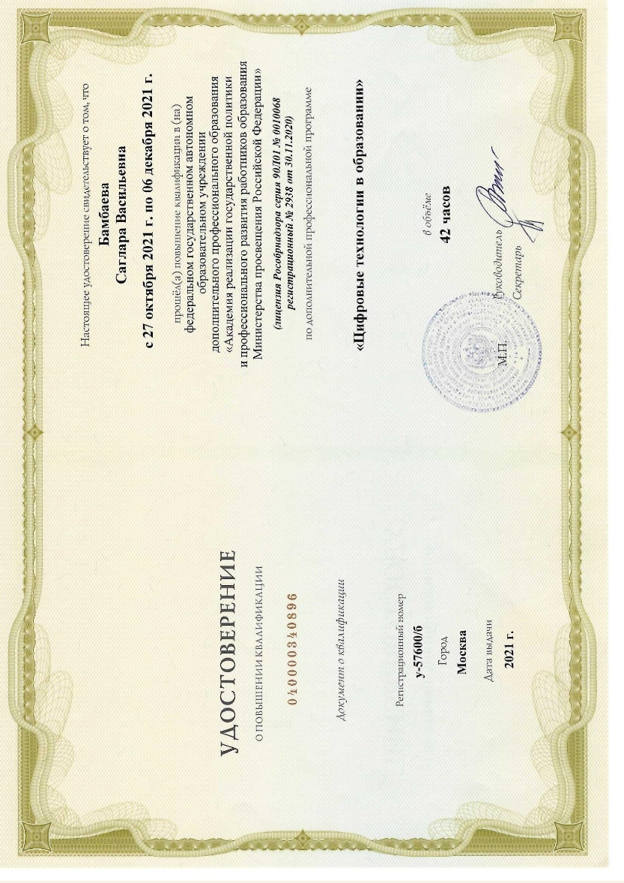

**2.     Реализация программ**

На базе мастерской реализуются

**-**образовательные профессиональные программы по специальностям  09.02.03 Программирование в компьютерных системах, 09.02.07  Информационные системы и программирование;

 -программа дополнительного профессионального обучения "Сетевое администрирование" (72ч);

-программа профессионального обучения «Сетевой администратор (специалист по КС) (72ч.)

**3. Практическое обучение**

С 27 апреля по 25 мая в мастерской проводится практика у группы 3 ИСИП-1 по ПМ 01. Разработка программных модулей программного обеспечения для компьютерных систем.

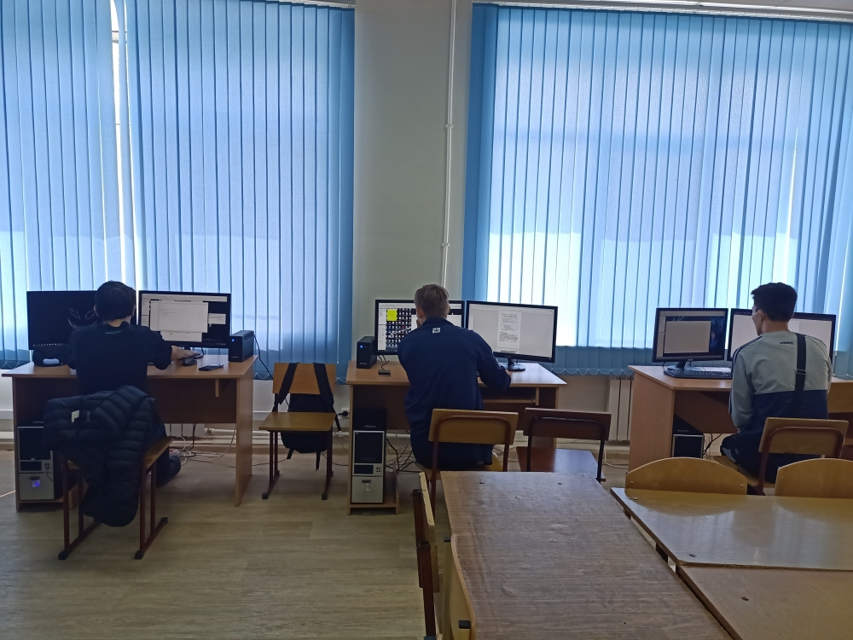

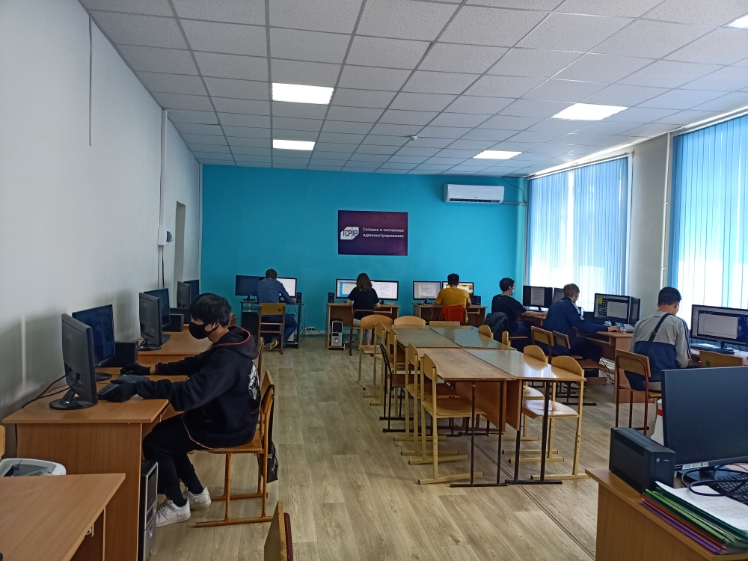

**4.    Внеурочная деятельность**

На базе мастерской «Разработка мобильных приложений» проходят вебинары, онлайн-уроки, классные часы и профориентационная работа со школьниками города Элиста и Республики Калмыкия

